CONTRATO No. 0036 DE 2022
“SERVICIOS PROFESIONALES DE APOYO EN EL SEGUIMIENTO Y EVALUACIÓN DEL ESTADO DE EJECUCIÓN DE LOS INSTRUMENTOS DE PLANIFICACIÓN AMBIENTAL DE LOS RECURSOS NATURALES (POMCA, PMA, PMAA, PORH) Y FORMULACIÓN DE LOS PROYECTOS PARA EL CUMPLIMIENTO DE LAS METAS DEL PROGRAMA DE PLANIFICACIÓN Y ORDENAMIENTO AMBIENTAL TERRITORIAL”

INFORME No. 4
21 de octubre a 20 de noviembre de 2022

LUIS MANUEL RODRIGUEZ ROMERO
INGENIERO CIVIL
ESPECIALISTA EN GERENCIA DE CONSTRUCCIONES
CONTRATISTA

YOVANY DELGADO MORENO
SUPERVISOR

CORPORACION AUTONOMA REGIONAL DE LA GUAJIRA, CORPOGUAJIRA
RIOHACHA, DEPARTAMENTO DE LA GUAJIRA
NOVIEMBRE DE 2022
TABLA DE CONTENIDO

INTRODUCCION 3
1 APOYO EN LA EVALUACION TECNICA DE LOS PROCESOS DE CONTRATACION DE OBRAS Y CONSULTORIAS 4
2 APOYAR A LA OFICINA ASESORA DE PLANEACIÓN EN LA EMISIÓN DE CONCEPTOS TÉCNICOS AMBIENTALES Y CERTIFICACIONES REQUERIDAS PARA LA EJECUCIÓN DE PROYECTOS Y/O ACCIONES, ASÍ COMO PARA GENERAR INFORMACIÓN INSUMO PARA LA TOMA DE DECISIONES EN MATERIA DE POLÍTICAS, REGULACIÓN Y PLANIFICACIÓN. 7
3 ACOMPAÑAMIENTO EN LOS PROCESOS DE CONSULTA PREVIA PARA LA ACTUALIZACION DEL PLAN DE ORDENACION Y MANEJO DE LA CUENCA HIDROGRAFICA DEL RIO RANCHERIA 8
4 APOYAR EN LA FORMULACIÓN Y GESTIÓN DE LOS PROYECTOS AMBIENTALES PARA LAS DIFERENTES FUENTES DE FINANCIACIÓN Y COOPERACIÓN INTERNACIONAL. 9
CONCLUSIONES 10

LISTA DE TABLAS
No se encuentran elementos de tabla de ilustraciones.

LISTA DE FIGURAS
Figura 1. Evidencias del apoyo en las respuestas a observaciones de procesos de selección. 5
Figura 2. Evidencias del apoyo en la evaluación técnica de procesos de selección. 6
Figura 3. Evidencias de la elaboración de conceptos étnicos ambientales y certificaciones. 6
Figura 4. Evidencias del acompañamiento a los procesos de consulta previa. 7
Figura 5. Evidencias del acompañamiento a los procesos de consulta previa. 8
Figura 6. Diligenciamiento de la MGA del proyecto acotamiento de la ronda hídrica del rio Ranchería. 9

INTRODUCCION

El presente documento corresponde al informe No. 4 (periodo comprendido entre el 21 de octubre y el 20 de noviembre de 2022) de las actividades del contrato No. 0036 de 2022, cuyo objeto es “SERVICIOS PROFESIONALES DE APOYO EN EL SEGUIMIENTO Y EVALUACIÓN DEL ESTADO DE EJECUCIÓN DE LOS INSTRUMENTOS DE PLANIFICACIÓN AMBIENTAL DE LOS RECURSOS NATURALES (POMCA, PMA, PMAA, PORH) Y FORMULACIÓN DE LOS PROYECTOS PARA EL CUMPLIMIENTO DE LAS METAS DEL PROGRAMA DE PLANIFICACIÓN Y ORDENAMIENTO AMBIENTAL TERRITORIAL”.
En este informe se plasman las actividades específicas relacionadas con el proyecto antes mencionado, como son: 1. Desarrollar el seguimiento a los instrumentos de planificación de los recursos naturales (Planes de Ordenación y Manejo de Cuencas – POMCAS, Planes de Manejo Ambiental de las Áreas Protegidas, Planes de Manejo de Humedales, Planes de Manejo Ambiental de Acuíferos, Planes de Ordenamiento del Recurso Hídrico – PORH y Reglamentación de Corrientes y vertimientos); 2. Apoyar a la oficina asesora de planeación en la emisión de conceptos técnicos ambientales y certificaciones requeridas para la ejecución de proyectos y/o acciones, así como para generar información insumo para la toma de decisiones en materia de políticas, regulación y planificación.; 3. Apoyar en las actividades concernientes al Sistema de Información Geográfica de Corpoguajira.; 4. Operar el Sistema de Información del Recurso Hídrico – SIRH como parte del Sistema de información ambiental para Colombia – SIAC, en la jurisdicción de Corpoguajira.; 5. Prestar asesoría y/o acompañamiento técnico en los procesos de concertación, revisión, ajuste y/o actualización de los Planes de Ordenamiento Territorial - POT de los municipios de la jurisdicción de Corpoguajira, especialmente en la incorporación de las determinantes ambientales y la gestión del riesgo en los POT.; 6. Formular y/o ajustar los proyectos para el acotamiento de las Rondas Hídricas de las cuencas priorizadas para tal fin, así como también, formular y/o ajustar los proyectos para la formulación de los planes de ordenación y manejo de cuencas.; 7. Apoyar en la Formulación y Gestión de los proyectos ambientales para las diferentes fuentes de financiación y Cooperación internacional.; 8. Brindar apoyo técnico a la Corporación en el diseño, formulación, ajuste, complementación, seguimiento y/o recibo de proyectos de obras civiles.; 9. Dar respuesta a las peticiones, quejas, reclamos y sugerencias – PQRS, delegadas por el jefe inmediato. (Nota: Las demás obligaciones generales se encuentran en el numeral 14 del estudio previo, denominado obligaciones).

APOYO EN LA EVALUACION TECNICA DE LOS PROCESOS DE CONTRATACION DE OBRAS Y CONSULTORIAS

Se apoyó al grupo de Ordenamiento Ambiental en la evaluación técnica de los procesos de contratación de obras y consultorías, relacionados con los proyectos que hacen parte del área. Los procesos en los que se apoyó fueron los siguientes:
- PROCESO: LICITACION DE OBRA PUBLICA No. LOP - 003 de 2022
OBJETO: “CONSTRUCCIÓN DE ESTUFAS ECOEFICIENTES COMO MEDIDA DE MITIGACIÓN AL CAMBIO CLIMÁTICO EN LAS COMUNIDADES INDÍGENAS DE CERREJÓN 1, RÍO DE JANEIRO 2 Y RÍO DE JANEIRO DEL MUNICIPIO DE ALBANIA - LA GUAJIRA. Con BPIN 20223218000005.”.
- PROCESO: LICITACION DE OBRA PUBLICA No. LOP - 004 de 2022 (Proceso declarado desierto por el no cumplimiento de requisitos).
OBJETO: “CONSTRUCCION DE ESTUFAS ECOEFICIENTES COMO MEDIDA DE MITIGACIÓN AL CAMBIO CLIMÁTICO EN VIVIENDA RURAL DISPERSA DEL MUNICIPIO DE URUMITA, LA GUAJIRA Con BPIN 20223218000003”.
- PROCESO: Concurso de Méritos Abierto No. CND- 003 de 2022 (Proceso declarado desierto por el no cumplimiento de requisitos).
OBJETO: ELABORACIÓN DE LAS FASES DE DIAGNÓSTICO, PROSPECTIVA Y ZONIFICACIÓN AMBIENTAL, Y FORMULACIÓN PARA LA ACTUALIZACIÓN DEL PLAN DE ORDENACIÓN Y MANEJO DE LA CUENCA HIDROGRÁFICA DEL RIO RANCHERÍA LOCALIZADA EN EL DEPARTAMENTO DE LA GUAJIRA; CÓDIGO BPIN 2021011000257

Así mismo, se apoyó en dar respuestas a observaciones presentadas por interesados al proyecto de pliegos de condiciones del proceso de selección Concurso de Méritos Abiertos CMA – 005 – 2022 cuyo objeto es “ELABORACIÓN DE LAS FASES DE DIAGNÓSTICO, PROSPECTIVA Y ZONIFICACIÓN AMBIENTAL, Y FORMULACIÓN PARA LA ACTUALIZACIÓN DEL PLAN DE ORDENACIÓN Y MANEJO DE LA CUENCA HIDROGRÁFICA DEL RIO RANCHERÍA LOCALIZADA EN EL DEPARTAMENTO DE LA GUAJIRA; CÓDIGO BPIN 2021011000257”. A continuación, se muestran algunas evidencias de las acciones antes descritas:

Figura 1. Evidencias del apoyo en las respuestas a observaciones de procesos de selección.
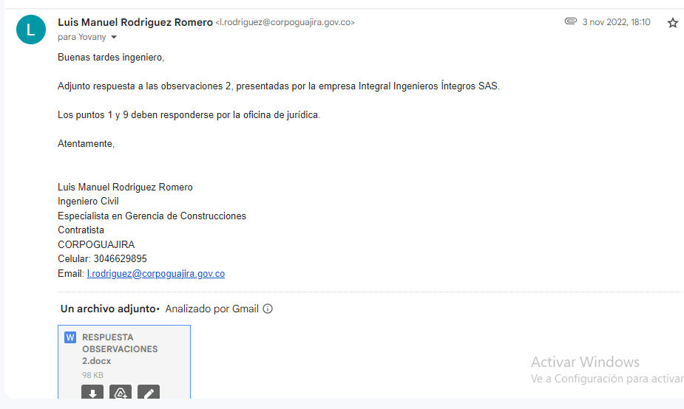
Fuente: Elaboración propia.
Figura 2. Evidencias del apoyo en la evaluación técnica de procesos de selección.
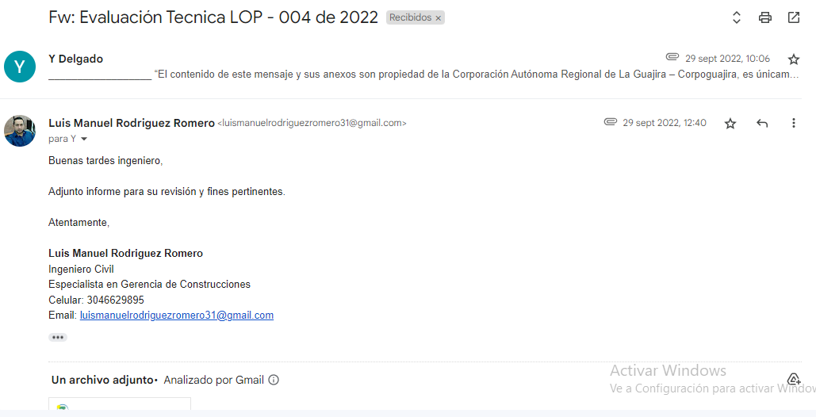
Fuente: Elaboración propia.

APOYAR A LA OFICINA ASESORA DE PLANEACIÓN EN LA EMISIÓN DE CONCEPTOS TÉCNICOS AMBIENTALES Y CERTIFICACIONES REQUERIDAS PARA LA EJECUCIÓN DE PROYECTOS Y/O ACCIONES, ASÍ COMO PARA GENERAR INFORMACIÓN INSUMO PARA LA TOMA DE DECISIONES EN MATERIA DE POLÍTICAS, REGULACIÓN Y PLANIFICACIÓN.

Como actividad de apoyo a la oficina asesora de planeación, específicamente al grupo de ordenamiento Ambiental del Territorial, se brindó el apoyo en la emisión de conceptos y certificaciones solicitadas por usuarios internos y externos.
Durante el presente periodo de ejecución del contrato se emitieron 10 respuestas a solicitudes de conceptos técnicos ambientales y certificaciones.
Figura 3. Evidencias de la elaboración de conceptos étnicos ambientales y certificaciones.
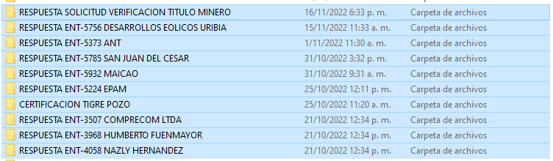
Fuente: Elaboración propia.

ACOMPAÑAMIENTO EN LOS PROCESOS DE CONSULTA PREVIA PARA LA ACTUALIZACION DEL PLAN DE ORDENACION Y MANEJO DE LA CUENCA HIDROGRAFICA DEL RIO RANCHERIA

Como apoyo a esta actividad se brindó el acompañamiento a los procesos de consulta previa con las comunidades afrocolombianas y negras, en el marco de la actualización del Plan de Ordenación y Manejo de la cuenca Hidrográfica del Rio Ranchería. A continuación, se muestran algunas imágenes de las reuniones con comunidades:
Figura 4. Evidencias del acompañamiento a los procesos de consulta previa.
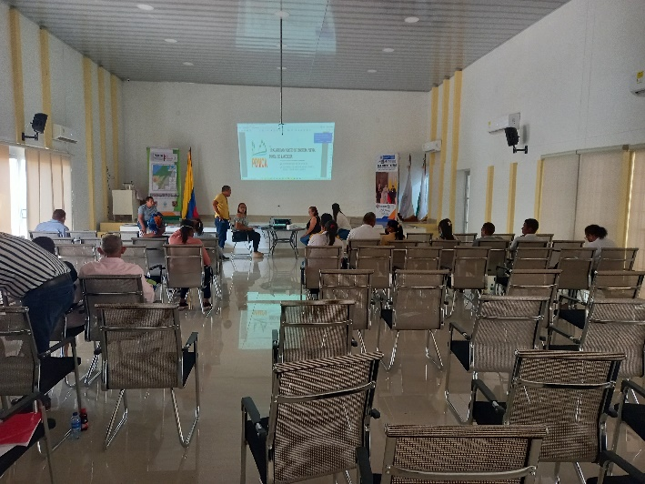
Fuente: Elaboración propia.
Figura 5. Evidencias del acompañamiento a los procesos de consulta previa.
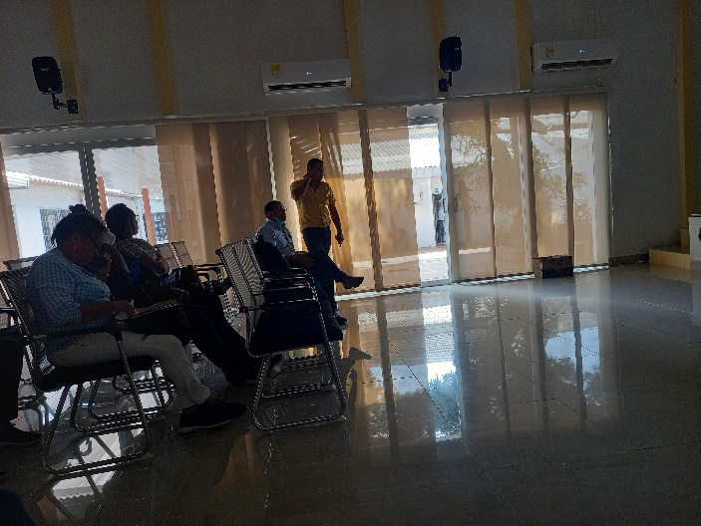
Fuente: Elaboración propia.

APOYAR EN LA FORMULACIÓN Y GESTIÓN DE LOS PROYECTOS AMBIENTALES PARA LAS DIFERENTES FUENTES DE FINANCIACIÓN Y COOPERACIÓN INTERNACIONAL.

Como apoyo a esta actividad se avanzó en el diligenciamiento de la MGA del proyecto denominado “ESTUDIO DE ACOTAMIENTO DE LAS RONDAS HÍDRICAS DE LA SUBZONA HIDROGRAFICA DE RÍO RANCHERÍA EN EL DEPARTAMENTO DE LA GUAJIRA”.
Figura 6. Diligenciamiento de la MGA del proyecto acotamiento de la ronda hídrica del rio Ranchería.
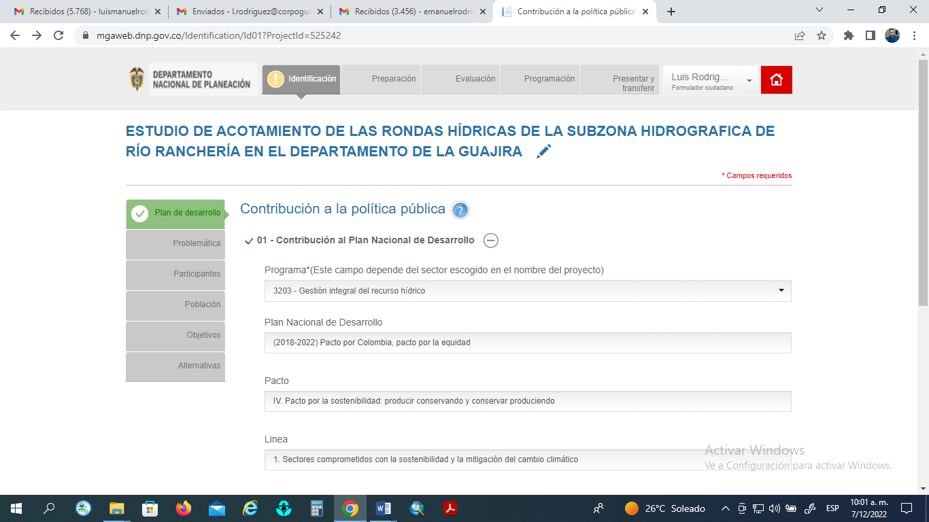
Fuente: Elaboración propia.

CONCLUSIONES

En el sistema se consolida el inventario y caracterización del estado y comportamiento del recurso hídrico en términos de calidad y cantidad, constituyendo la base de seguimiento de los resultados de las acciones de control de la autoridad ambiental competente, con base en reportes e información para evaluar la disponibilidad del recurso hídrico. Con la información obtenida, organizada, consolidada y reportada hasta el momento es suficiente para dar inicio a los cálculos de los indicadores de retención y regulación hídrica (IRH), índice de uso de agua (IUA), índice de calidad (ICA), entre otros… aquellos necesarios para las Evaluaciones Regionales del Agua-ERA.
Se presenta inquietud en cuanto a la información de oferta del recurso hídrico en la jurisdicción de CORPOGUAJIRA, siendo esta necesaria para otorgar las concesiones de agua en todo el territorio del departamento de La Guajira, por ende, se recomienda dar inicio a la evaluación de oferta de cada una de las fuentes hídricas principalmente las asociadas a los usuarios del recurso hídrico.
Por otra parte, se sugiere levantar la información faltante ya que imposibilita la adecuada gestión del recurso hídrico, así como el reporte al IDEAM y el cargue al aplicativo. Además, notando la falta de información que se presenta es necesario que la entidad avance en este proceso de gestión de información no tanto para cumplir con sus funciones ni con los decretos 303 de 2012, 1323 de 2007, 1324 de 2007 y 1640 de 2012 del MADS, sino para tener un mayor conocimiento de los recursos naturales en la región.
Se recomienda a CORPOGUAJIRA avanzar con el proceso de evaluación del recurso hídrico en su jurisdicción, ya que cuenta, con información de la mano para la realización de la misma y, además, integrar tareas para fortalecer los procesos de Gestión de Información Hídrica.
La falta de articulación de los Planes de Manejo Ambiental de las áreas protegidas con los demás instrumentos de Planificación, y la ejecución de proyectos sin la debida consulta de los proyectos establecidos en los PMA, es uno de los temas que genera debilidad en el cumplimiento de los objetivos de conservación de estas áreas y en la ejecución de sus Planes.
Es necesario que la Corporación establezca acciones tendientes a fortalecer los planes de manejo de estas áreas de gran interés para la región, realizar acciones que permitan dar cumplimiento y ejecución exitosa de dichos planes y exigir que los proyectos a desarrollar estén articulados con los proyectos contemplados en los diferentes instrumentos de planificación de la corporación.
Por otra parte, en cuanto a ejecución de POMCAS, es importante mencionar que la gran mayoría de los proyectos ejecutados por la Corporación, no se encuentran articulados a estos instrumentos, o en el proceso de planeación de dichos proyectos no se realiza la debida consulta y la adecuada articulación con los planes vigentes.

